**ВНИМАНИЕ!!!**

**АМЕРИКАНСКАЯ БЕЛАЯ БАБОЧКА**

**ОПАСНЫЙ КАРАНТИННЫЙ ВРЕДИТЕЛЬ!!!**

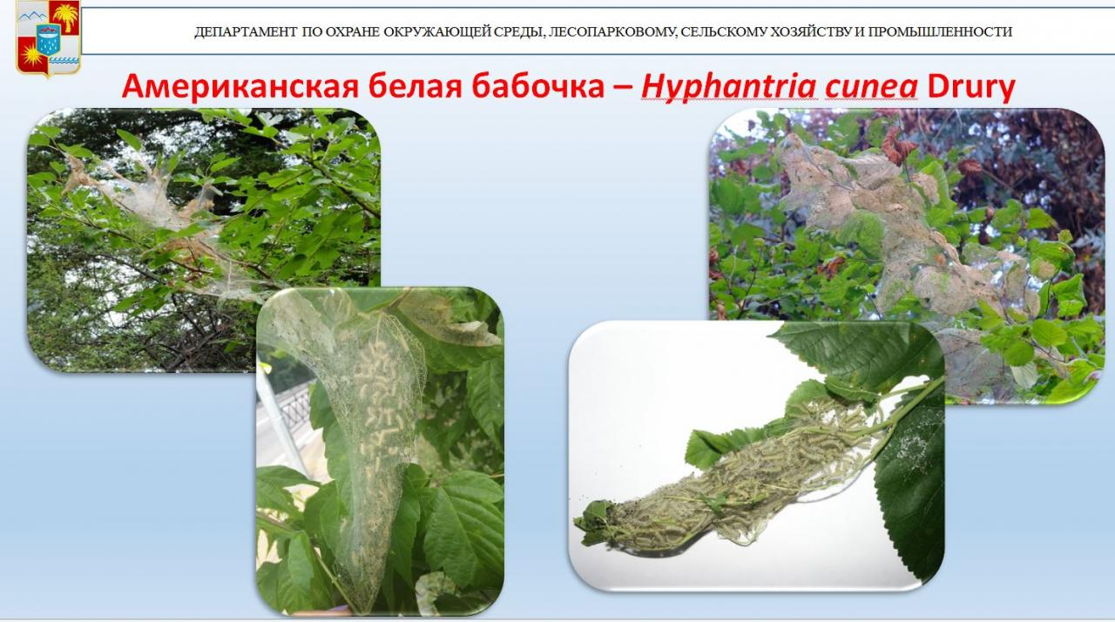

В настоящее время наблюдется образование гнезд

американской белой бабочки.

**Американская белая бабочка** - опасный карантинный вредитель. Она повреждает более 300 видов древесных, кустарниковых пород и травянистых растений. Вредитель отличается высокой плодовитостью и выживаемостью, именно поэтому они являются очень опасными. Волоски гусениц могут вызывать аллергические реакции у человека. Поврежденность деревьев гусеницами приводит к ослаблению, а высокая поврежденность - к гибели.

Крайне важным для борьбы с вредителем является его обнаружение и уничтожение!